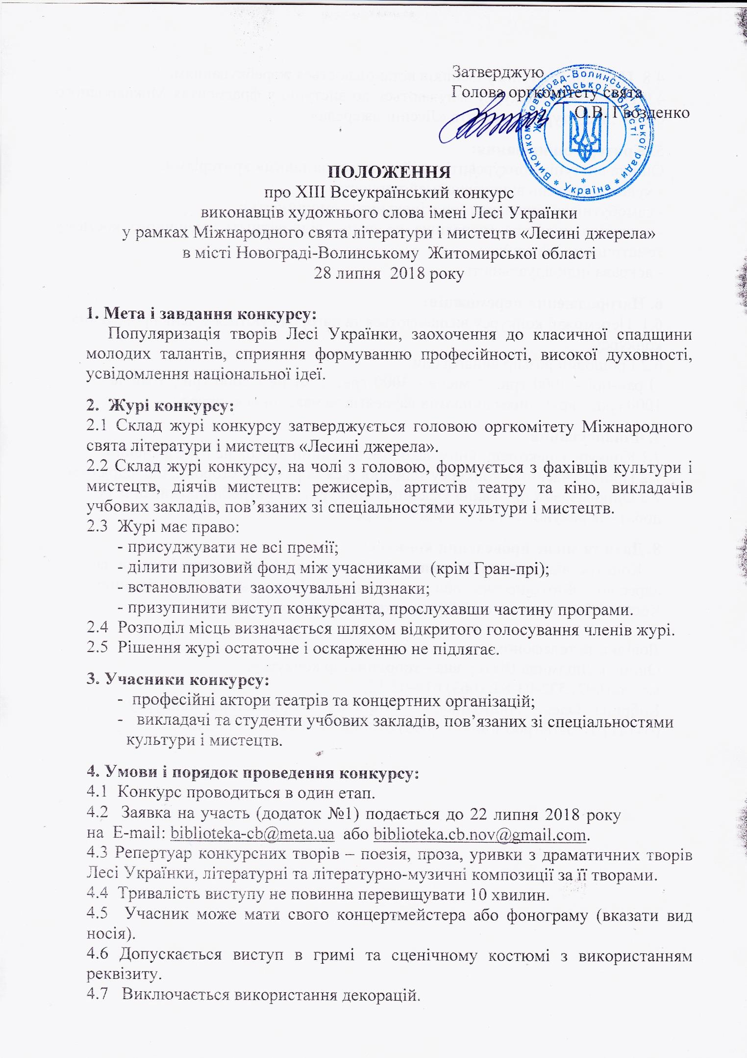

Порядок виступів учасників встановлюється жеребкуванням.

1. Переможці конкурсу залучаються до виступів у фрагментах Міжнародного свята літератури і мистецтв «Лесині джерела».
2. **Критерії оцінювання**:

Оцінка виступів конкурсантів здійснюється за такими критеріями:

* художній рівень виконавчої майстерності;
* самобутність виконання (оригінальність, емоційність);
* сценічна культура (поведінка на сцені, відповідність сценічного костюму тематичному образу);
* яскрава індивідуальність.

1. **Нагородження переможців**:
   1. Переможці конкурсу визначаються та нагороджуються у день проведення конкурсу.
   2. Грошовий розмір винагороди:

Гран-прі - 4000 грн., 1 місце - 3000 грн., 2 місце - 2000 грн., З місце - 1000 грн. з врученням дипломів лауреатів та учасників конкурсу.

1. **Фінансування**:
   1. Конкурс є некомерційним заходом, вступний внесок не передбачений.
   2. Проїзд учасників конкурсу здійснюється за рахунок сторони, що відряджає.
   3. Одноразове харчування учасників конкурсу, за потреби проживання (1 доба) - за рахунок організаторів конкурсу.
2. Дата та місце проведення конкурсу:

Конкурс відбудеться 28 липня 2018 року в Музеї родини Косачів за адресою: Житомирська обл., м. Новоград-Волинський, вул. Родини Косачів, 5-А, початок о 12.00 год., жеребкування о 11.00 год.

**Довідки за телефоном**:

Онищук Людмила Вікторівна - координатор конкурсу, моб.т, (097) 532-03-83; (063) 618-02-12;

Кобрина Олена Анатоліївна - помічник координатора конкурсу,

(04141) 5-30-78 (роб.), моб.т. (093) 614-93-93, (099) 235-30-31, (067)829- 27-27